Cara menginstal Python Pragramingg Languange:

1. Buka executable instalasi Python. Disini Sya menggunakan versi 3.10.7 64 bit. Kemudian Klik Install Now.

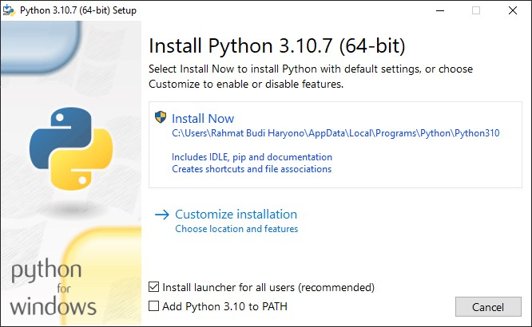

1. Tunggu sampai selesai.

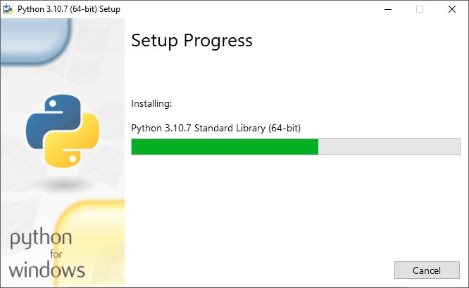

1. Selesai

